**Trường Tiểu học Đông Dư** *Thứ …… ngày …. tháng 10 năm 2024*

**Lớp: 2A**…. Kiểm tra

**Tên:**…………………………. Môn: Toán

|  |  |
| --- | --- |
| *Điểm* | *Lời phê của giáo viên*  ………………………………………………………  ……………………………………………………… |

ĐỀ BÀI

**I. TRẮC NGHIỆM:**

**Bài 1:** **Khoanh vào chữ cái đặt trước câu trả lời đúng** (2 điểm)

**Câu 1: Kết quả của phép tính 8 + 7 là:**

A. 14 B. 15 C. 16 D. 17

**Câu 2: Số thích hợp điền vào ô trống để 6 + 5 = 9 + ….là:**

A. 5 B. 4 C. 3 D. 2

**Câu 3: Lấy số bé nhất có hai chữ số giống nhau trừ đi 7 được kết quả là:**

A.2 B.3 C.4 D.5

**Câu 4: Bạn Hà có 7 quyển vở. Bạn Lan có nhiều hơn bạn Hà 5 quyển vở. Số quyển vở bạn Lan có là:**

A. 12 quyển vở B. 13 quyển vở C. 2 quyển vở D. 14 quyển vở

**Bài 2: Đúng ghi Đ, sai ghi S** (2 điểm)

|  |  |
| --- | --- |
| a. Số bị trừ là 13, số trừ là 5 thì hiệu là 18 |  |
| b. Số trừ là 6, hiệu là 8 thì số bị trừ là 14 |  |
| c. Số hạng thứ nhất là 9, số hạng thứ hai là 2 thì tổng là 11 |  |
| d. Hiệu là 5, số trừ là 7 thì số bị trừ là 2 |  |

**II. TỰ LUẬN:**

**Bài 1:** Tính: (2 điểm)

48 – 33 – 9 2 + 9 - 5

= ...................................... = .................................................

= ...................................... = .................................................

**Bài 2:** Giải bài toán theo tóm tắt sau: (2 điểm)

Tổ Một có: 12 bạn

Tổ Hai ít hơn tổ Một: 3 bạn

Tổ Hai:... bạn?

**Bài giải**

ǮǮǮǮǮǮǮǮǮǮǮǮǮǮǮǮ

ǮǮǮǮǮǮǮǮǮǮǮǮǮǮǮǮǮǮǮǮǮǮǮǮǮǮǮǮǮǮǮǮǮǮǮǮǮǮǮǮǮǮǮǮǮǮǮǮ

**Bài 3:** Quan sát tranh và điền từ thích hợp vào chỗ trống: (2 điểm)

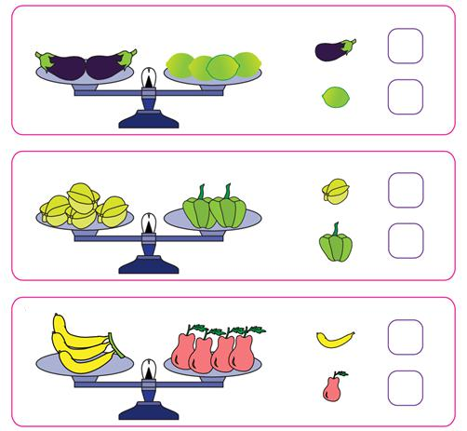

(*nặng hơn, nhẹ hơn, nặng bằng*)

1. Hai quả cả tím ……………….. bốn quả chanh.

Một quả ớt xanh ………………... 4 quả khế.

1. **Số?**

Một quả cà tím nặng bằng …. quả chanh.

Hai quả khế nặng bằng … quả ớt xanh.

----------HẾT----------